分动器生产项目
环保措施落实情况
一、项目概况
1、项目名称和性质
- 项目名称: 分动器生产项目
- 项目地址: 浦东新区康桥工业区叠桥路128号52#厂房
- 建设单位名称及性质: 上海纳铁福传动系统扭矩科技有限公司（合资）
- 建设项目性质（改扩建）
- 占地面积，建筑面积2911.39（平方米）
2、环评文件审批
2015年2月由上海顺茂环境影响评价技术服务有限公司编制环境影响评价文件,(沪浦环保许评[2015]357号)。
2015年8月19日取得关于分动器生产项目试生产的审批意见，（沪浦环保许评[2015]1772号）。
2015年12月17日取得关于分动器生产项目延长试生产的审批意见，（沪浦环保许评[2015]2842号）。
3、施工期环保措施落实情况
本项目目前生产设备已安装完毕，无施工期环境影响。
4、项目主要内容
项目主要内容应包括主体工程及配套设施，主要包括以下几个方面:
- 主要产品名称,设计生产能力或规模、功能；
主要产品名称：分动器
设计生产能力70000件/年；实际生产能力70000件/年
- 主要原材料、燃料的名称和用量,用水量、排水量等；
序号 | 名称 | 年用量 | 单位 | 备注
1 | 壳体 | 70000 | 件
2 | 壳盖 | 70000 | 件
3 | 衬套 | 70000 | 件
4 | 菱形邪齿轮 | 70000 | 套
5 | 螺旋伞齿轮 | 70000 | 套
6 | 装配法兰 | 70000 | 件
7 | 锥形轴承 | 70000 | 套
8 | 润滑油 | 800 | 升 | 奎克 624AAM
9 | 清洗液 | 250 | 升 | 按 1：100 用水稀释后清洗
本项目无生产用水，为员工生活污水，新增员工30人，工作日300天，经计算，本项目新增生活用水量为1.5 m³/d。
本项目设备总装机容量约50KW，年耗电量约15万度。
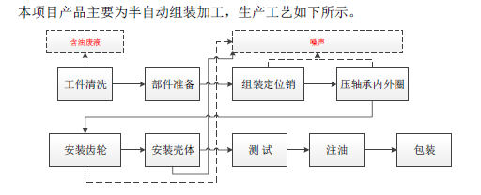
- 主要生产工艺、生产设备；

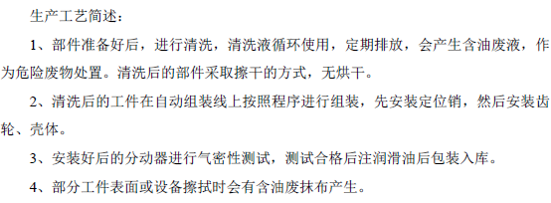
生产设备一览

主要生产设备：
序号 | 品名 | 数量 (台 )
1 | 清洗机 | 2
2 | 托盘翻转机 | 4
3 | 轴承压装机 | 6
4 | 选垫机 | 2
5 | 螺栓拧紧机 | 2
6 | 壳盖油封压装机 | 4
7 | 装配机 | 2
8 | 注油机 | 1
9 | MTE 测试机 | 1
10 | 防尘罩压装机 | 2

- 主要辅助设施,如锅炉、泵房、空压站、冷却塔、空调等；
5、生产计划
二、环境保护设施概况
环境保护设施概况应反映环保设施名称、类型、处理工艺、设计处理能力、设备安装调试情况，具体包括以下几个方面：
- 废水：本项目废水为员工生活污水，无生产废水产生。生活污水经格栅沉淀预处理后排入叠桥路市政污水管网，最终进入上海南汇滨海污水处理厂集中处理，不会对周边地表水产生影响。
- 废气：本项目无生产性废气。
- 噪声：为了降低生产车间内各种生产设备、空压机的运行噪声，已对车间各生产设备进行合理布局，将噪声较高的设备（总成装配流水线）放置在厂房中部南侧区域，远离厂界。对振动相对较高的设备（如压装机）安装减震垫；定期的维护设备，确保设备正常运行，防止产生突发高噪。
- 固体废物：在52#厂房外西侧设置有废物贮存间，分别用于贮存日常生产产生的一般工业固废和危险废物，一般工业固废危为包装废料，由废品回收单位回收重新利用，在贮存间采取防风防雨措；贮存间装贴环保图形；制定专人进行日常管理。危险废物贮存间采取防渗措施，且防风、防雨，并装贴环保图形标志；废机油、含油抹布、清洗废液分开存放，废机油、清洗废液属于液态，装入容器内，不能与其他物质混装，且容器顶部与液体表面之间保留100毫米以上空间，制定专人进行日常管理，委托危险废物委托上海安亭环保有限公司与上海万安华新水泥有限公司外运处置。严格执行危险废物转移联单制度。贮存设置分别符合《一般工业固体废物贮存、外置场污染控制标准》（GB18599-2001）和《危险废物贮存污染控制标准》(GB18597-2001)的相关要求。
生活垃圾产生量 4.5t/a，委托环卫部门每日清运。
三、信息公开情况
建设单位应按照环保部《 建设项目环境影响评价信息公开机制方案》，将建设项目开工前的信息、施工过程中的信息、建成后的信息主动向社会公开并提供相关证明材料（包括公示时间、网站、页面截图、公众意见反馈情况等）。

四、存在问题和整改措施。
现无未完成的环保措施，若项目规模、地点和生产工艺发生重大变化，将向本区环保局重新报批。

建设单位（公章）
日期

